Dok Juntagrico

Inhalt

1 Settings 2

1.1 DNS my.gartenberg.ch 2

1.2 Email 2

2 Anpassungen Seite 2

2.1 GitHub 2

2.1.1 GitHub Settings 2

3 Docker 5

3.1 Redeploy 5

3.2 Settings 5

3.3 Depotliste generieren 5

# Settings

## DNS my.gartenberg.ch

Webseite: DNS erweitertet unter Wordpress:

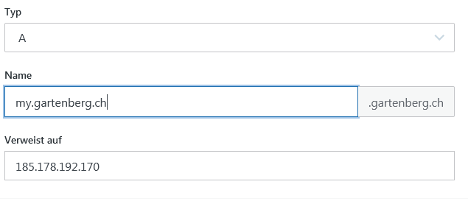

Somit ist das juntagrico des Gartenbergs unter my.gartenberg.ch erreichbar.

## Email

Email der Webseite ist über smtp-Server von sendinblue engerichtet:

URL: smtp-relay.sendinblue.com

PORT: 587

**Sichere Verbindung TLS erforderlich**

Damit funktioniert der Mailversand aus dem juntagrico. Der Absender ist info@gartenberg.ch.

# Anpassungen Seite

## GitHub

Auf github sind die Gartenbergspezifischen Dateien gespeichert. Das Repo/die Dateien befinden sich unter: <https://github.com/gartenbergCH/gartenberg>

Die GitHub Daten sind für öffentlich und für jeden kopierbar und einsehbar.

### GitHub Settings

Die wichtigste Datei befindet sich unter:

<https://github.com/gartenbergCH/gartenberg/blob/master/gartenberg/settings.py>

Inhalt 02.09.2020:

"""

Django settings for gartenberg project.

"""

**import** os

# Build paths inside the project like this: os.path.join(BASE_DIR, ...)

BASE_DIR **=** os**.**path**.**dirname**(**os**.**path**.**dirname**(**os**.**path**.**abspath**(**__file__**)))**

# SECURITY WARNING: keep the secret key used in production secret!

SECRET_KEY **=** '8cd-j&jo=-#ecd1jjulp_s*7y$n4tad(0d_g)l=6@n^r8fg3rn'

DEBUG **=** os**.**environ**.**get**(**"JUNTAGRICO_DEBUG"**,** 'True'**)==**'True'

ALLOWED_HOSTS **=** **[**'my.gartenberg.ch'**,**'gartenberg.juntagrico.science'**,** 'localhost'**,]**

# Application definition

INSTALLED_APPS **=** **[**

'django.contrib.auth'**,**

'django.contrib.contenttypes'**,**

'django.contrib.sessions'**,**

'django.contrib.sites'**,**

'django.contrib.messages'**,**

'django.contrib.staticfiles'**,**

'django.contrib.admin'**,**

'juntagrico'**,**

'impersonate'**,**

'crispy_forms'**,**

'gartenberg'**,**

**]**

ROOT_URLCONF **=** 'gartenberg.urls'

DATABASES **=** **{**

'default'**:** **{**

'ENGINE'**:** os**.**environ**.**get**(**'JUNTAGRICO_DATABASE_ENGINE'**,**'django.db.backends.sqlite3'**),**

'NAME'**:** os**.**environ**.**get**(**'JUNTAGRICO_DATABASE_NAME'**,**'gartenberg.db'**),**

'USER'**:** os**.**environ**.**get**(**'JUNTAGRICO_DATABASE_USER'**),** #''junatagrico', # The following settings are not used with sqlite3:

'PASSWORD'**:** os**.**environ**.**get**(**'JUNTAGRICO_DATABASE_PASSWORD'**),** #''junatagrico',

'HOST'**:** os**.**environ**.**get**(**'JUNTAGRICO_DATABASE_HOST'**),** #'localhost', # Empty for localhost through domain sockets or '127.0.0.1' for localhost through TCP.

'PORT'**:** os**.**environ**.**get**(**'JUNTAGRICO_DATABASE_PORT'**,** **False),** #''', # Set to empty string for default.

**}**

**}**

TEMPLATES **=** **[**

**{**

'BACKEND'**:** 'django.template.backends.django.DjangoTemplates'**,**

'OPTIONS'**:** **{**

'context_processors'**:** **[**

'django.contrib.auth.context_processors.auth'**,**

'django.template.context_processors.debug'**,**

'django.template.context_processors.i18n'**,**

'django.template.context_processors.media'**,**

'django.template.context_processors.static'**,**

'django.template.context_processors.tz'**,**

'django.contrib.messages.context_processors.messages'**,**

**],**

'loaders'**:** **[**

'django.template.loaders.filesystem.Loader'**,**

'django.template.loaders.app_directories.Loader'

**],**

'debug' **:** **True**

**},**

**},**

**]**

WSGI_APPLICATION **=** 'gartenberg.wsgi.application'

LANGUAGE_CODE **=** 'de'

TIME_ZONE **=** 'Europe/Zurich'

SITE_ID **=** 1

# If you set this to False, Django will make some optimizations so as not

# to load the internationalization machinery.

USE_I18N **=** **True**

# If you set this to False, Django will not format dates, numbers and

# calendars according to the current locale.

USE_L10N **=** **True**

DATE_INPUT_FORMATS **=[**'%d.%m.%Y'**,]**

AUTHENTICATION_BACKENDS **=** **(**

'juntagrico.util.auth.AuthenticateWithEmail'**,**

'django.contrib.auth.backends.ModelBackend'

**)**

MIDDLEWARE **=** **[**

'django.middleware.common.CommonMiddleware'**,**

'django.contrib.sessions.middleware.SessionMiddleware'**,**

'django.middleware.csrf.CsrfViewMiddleware'**,**

'django.contrib.auth.middleware.AuthenticationMiddleware'**,**

'django.contrib.messages.middleware.MessageMiddleware'**,**

'impersonate.middleware.ImpersonateMiddleware'

**]**

EMAIL_HOST **=** os**.**environ**.**get**(**'JUNTAGRICO_EMAIL_HOST'**)**

EMAIL_HOST_USER **=** os**.**environ**.**get**(**'JUNTAGRICO_EMAIL_USER'**)**

EMAIL_HOST_PASSWORD **=** os**.**environ**.**get**(**'JUNTAGRICO_EMAIL_PASSWORD'**)**

EMAIL_PORT **=** int**(**os**.**environ**.**get**(**'JUNTAGRICO_EMAIL_PORT'**,** '25' **))**

EMAIL_USE_TLS **=** os**.**environ**.**get**(**'JUNTAGRICO_EMAIL_TLS'**,** 'False'**)==**'True'

EMAIL_USE_SSL **=** os**.**environ**.**get**(**'JUNTAGRICO_EMAIL_SSL'**,** 'False'**)==**'True'

SESSION_SERIALIZER **=** 'django.contrib.sessions.serializers.PickleSerializer'

WHITELIST_EMAILS **=** **[]**

**def** whitelist_email_from_env**(**var_env_name**):**

email **=** os**.**environ**.**get**(**var_env_name**)**

**if** email**:**

WHITELIST_EMAILS**.**append**(**email**.**replace**(**'@gmail.com'**,** '(\+\S+)?@gmail.com'**))**

**if** DEBUG **is** **True:**

**for** key **in** os**.**environ**.**keys**():**

**if** key**.**startswith**(**"JUNTAGRICO_EMAIL_WHITELISTED"**):**

whitelist_email_from_env**(**key**)**

STATIC_ROOT **=** os**.**path**.**join**(**BASE_DIR**,** 'static'**)**

STATIC_URL **=** '/static/'

IMPERSONATE **=** **{**

'REDIRECT_URL'**:** '/my/profile'**,**

**}**

LOGIN_REDIRECT_URL **=** "/my/home"

"""

File & Storage Settings

"""

ADMIN_MEDIA_PREFIX **=** STATIC_URL **+** 'admin/'

MEDIA_ROOT **=** 'media'

"""

Crispy Settings

"""

CRISPY_TEMPLATE_PACK **=** 'bootstrap4'

"""

juntagrico Settings

"""

ORGANISATION_NAME **=** "Gartenberg"

ORGANISATION_LONG_NAME **=** "Gartenberg"

ORGANISATION_ADDRESS **=** **{**"name"**:**"Gartenberg"**,**

"street" **:** "Altenberg"**,**

"number" **:** "307"**,**

"zip" **:** "5063"**,**

"city" **:** "Wölflwinswil"**,**

"extra" **:** ""**}**

ORGANISATION_BANK_CONNECTION **=** **{**"PC" **:** "123"**,**

"IBAN" **:** "123"**,**

"BIC" **:** "123"**,**

"NAME" **:** "Raif"**,**

"ESR" **:** ""**}**

SHARE_PRICE **=** "750"

BYLAWS **=** '/static/gartenberg/docs/bylaws.pdf'

BUSINESS_REGULATIONS **=** '/static/gartenberg/docs/business_regulations.pdf'

INFO_EMAIL **=** "info@gartenberg.ch"

SERVER_URL **=** "www.gartenberg.ch"

ADMINPORTAL_NAME **=** "Gartenberg"

ADMINPORTAL_SERVER_URL **=** "my.gartenberg.ch"

STYLE_SHEET **=** "/static/gartenberg/css/customize.css"

FAVICON **=** '/static/gartenberg/img/gartenbergfavicon.ico'

Im untersten Teil in den «juntagrico Settings» wird das wesentliche für den Gartenberg angepasst. Die Anpassungen können direkt im GitHub geschehen: 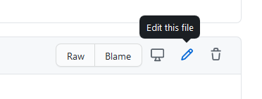  
Abschliessend im untersten teil der Seite mit «Commit changes» die Änderungen speichern. Im Feld «Add an optional extended description» kann noch ein Kommentar für die Änderung hinzugefügt werden. Damit die Änderungen aktiv werden, muss der Docker neu geladen/erstellt werden.

## Dokumente

Die Dokumente sind unter <https://github.com/gartenbergCH/gartenberg/tree/master/gartenberg/static/gartenberg/docs> gespeichert. Damit die Änderungen aktiv werden, muss der Docker neu geladen/erstellt werden.

# Docker

Unter der Seite <https://admin.juntagrico.science> kann der Docker-Container verwaltet werden.



## Redeploy

Mit dieser Funktion werden mehrere Sachen ausgeführt. Die Änderungen welche gemacht wurden im GitHub werden übernommen und die Seite neu gestartet. Die Seite wird kurz Offline sein! Am Ende wird der Bericht angezeigt. Dies ist die wichtigste Funktion.

## Settings

Hier sind die Variablen welche nicht im GitHub öffentlich sind gespeichert, wie z.B. die Mail-Server Verbindungen:

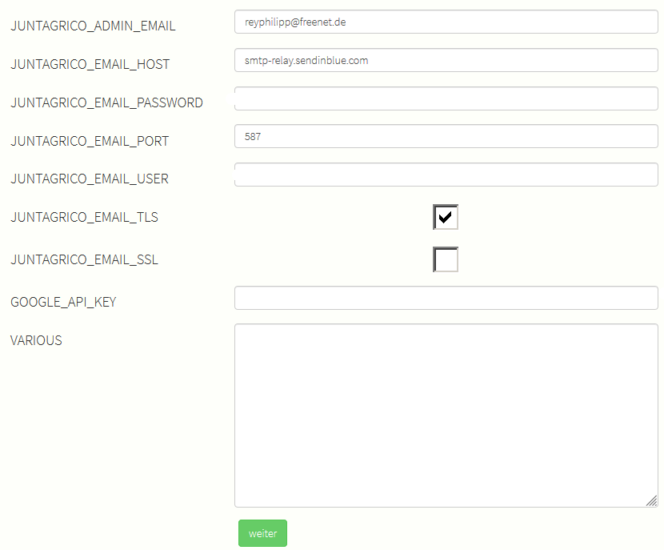

## Depotliste generieren

Mit dieser Taste werden die pdf’s, welche die Benutzer unter Listen abrufen können neu erstellt und gespeichert. Dies geschieht ansonsten nur zu einem Vorgegebenen Wochentag um 23.45h.

# Backup

Das Backup wird täglich auf einen FTP-Server gespeichert.

Er ist wie folgt erreichbar:

URL: ftps://bastler83.spdns.org  
  
Dateiübertragungsprotokoll = FTP  
Kryptografie Protokoll = TLS/SSL Explizite Verschlüsselung, TLSv1.2

Es wird folgendes Script vom juntagrico ausgeführt:

#!/bin/bash

#Please: apt install lftp

#Source path

cd /opt/juntagrico

lftp -u USERNAME,PASSWORD bastler83.spdns.org << EOF

set ssl:verify-certificate no

set sftp:auto-confirm yes

set ftp:ssl-force true

set ftp:ssl-protect-data true

#Destination path

cd /gartenberg/backupDb

mkdir -f $**(**date +%Y%m%d**)**

cd $**(**date +%Y%m%d**)**

#Name of the Sourcefile

put -e yourdatabasename.db

bye

EOF

Es wird für jedes Backup ein Ordner mit Datum erstellt.

# Testseite

Die Testseite ist erreichbar unter: <http://bastler83.spdns.org:8000>

Das AdminLogin ist:

USER: gartenberg  
PW: gartenberg

Hier kann alles ausgiebig getestet werden!

# My.gartenberg.ch

## Mitglieder

Wenn möglich sollten sich die Mitglieder durch das Weblogin «Registrieren und mitmachen!» selber eröffnen. Somit ist alles mit Abo, Anteilschein etc. automatisch geklärt. Für den Start sollten aber mindestens ein Depot eingerichtet sein. Wenn ein Mitglied auf der <https://my.gartenberg.ch/admin/> -Seite manuel hinzugefügt werden muss, wird das mit Juntagrico🡪Mitglieder🡪Hinzufügen erledigt.:

